**Здоров’ я і харчування . Якісне харчування**.

**Навчальний проект. 2 клас**.

**Мета проекту**: сформувати в учнів знання про основні групи харчування; створити ситуацію «глибокого занурення » в тему; навчити правил харчування; стимулювати розвиток ініціативності , самостійності, прагнення самовдосконалюватися; сприяти розвитку творчої активності, навичок самоосвітньої діяльності; формуванню ключових компетентностей учнів; вчити цінувати життя і здоров’ я ; ознайомити з народними традиціями харчування , правилами харчування , правилами культурної поведінки; виховувати повагу до землі, до праці хліборобів.

**Ключове питання**: Без чого не можна жити?

**Тематичне питання**: Чи правильно людина харчується?

**Змістовні питання:**

. Які групи їжі ми вживаємо?

. Які правила харчування?

. Народні традиції харчування?

**Кінцевий результат:**

. Глибоке засвоєння матеріалу.

. Формування навичок роботи в групах, навичок роботи з додатковою літературою.

. Виготовлення аплікацій , виробів з пластиліну «Корисна та шкідлива їжа» . . . Реклама корисних продуктів харчування .

**Форма проведення**: заочна подорож із зернятком.

**Термін виконання**: тиждень

**Обладнання**: виставка книг, таблиці, ілюстрації, схеми, малюнки.

**Хід реалізації проекту**

1. Вибір теми, отримання завдань.

2. Опрацювання літератури( з допомогою батьків). Робота в творчих групах. Створення банку даних.

**Група 1**. Учасники проекту готують інформацію про те , де городяни беруть їжу, які чотири групи їжі вживають люди. Добирають загадки про продукти, виготовляють виріб з пластиліну « Шкідливі і корисні продукти для повсякденного харчування» .

**Група 2**. Діти готують інформацію про народні традиції частування гостей. Виготовляють аплікацію « Сервірування столу» . Готують діалог « Зустріч гостей .

**Група 3**. Учні готують інформацію про правила чергового в їдальні, правила поведінки за столом, складають рекламу продуктів харчування, готують малюнки до реклами, добирають прислів’я за темою.

Група 4. Учасники добирають інформацію про гігієнічні правила харчування, готують виставку( зубна щітка, зубна паста, рушники, мило, серветки). Проводять подорож до музею засобів гігієни.

**Захист проекту**( презентація творчих надбань)

Вступне слово вчителя . Сьогодні ми будемо мандрувати стежиною здоров ‘я . Разом з нами буде мандрувати зернятко – здоров’ ятко. Здоров’ я – це найдорожчий скарб, що має людина. Народна мудрість так і говорить : « Здоров’ я – всьому голова »

Хто здоровий, той сміється,

Все йому в житті вдається,

Радість б’ється в нім щоднини

Це ж чудово для людини!

Хто здоровий, той не плаче,

Жде його в житті удача.

А запорукою міцного здоров’ я є раціональне харчування. Харчування – необхідна умова нашого життя. Без їжі людина не може жити. З їжею ми отримуємо речовини , необхідні для роботи мозку, серця, легенів та інших органів. Їжа забезпечує наш організм енергією, яка міститься в продуктах харчування.

**1 група** . У жителів таких невеликих міст , як Олександрія, є декілька джерел отримання продуктів харчування. По – перше, це магазини та супермаркети, в яких можна купити різноманітні продукти та інші товари. По – друге, це міські ринки – центральний та стихійні, що розміщуються в різних частинах нашого міста. Тут можна придбати продукти рослинного та тваринного походження, які привозять як з великих сільськогосподарських господарств, так і приватних господарств жителів міста та району. По – третє, це приватні дачні ділянки, городи, на яких люди власноруч вирощують овочі, фрукти, тримають домашніх тварин та птахів, які забезпечують господарів продуктами тваринного походження.

Концепція здорового харчування передбачає вживання різноманітної їжі, яка забезпечує необхідними речовинами для повноцінного життя та діяльності.

У здоровому раціоні мають бути присутніми такі групи їжі:

. Зернові продукти( крупи, хліб, бобові)

. Овочі та фрукти

. М‘ясні та молочні продукти

. Жирні та солодкі продукти ( їх має бути найменше в раціоні харчування)

**Загадки про продукти харчування**

І печуть мене , і варять, і їдять мене , і хвалять, бо я добра.( **картопля**)

Сидить баба на грядках, вся закутана в хустка . ( **капуста)**

Мене б’ють, товчуть. Печуть, ріжуть, а я все терплю і всім даю їсти.( **хліб**)

У воді родиться, води боїться.( **сіль**)

Рідке, а не вода, біле, а не сніг.( **молоко)**

Що то за голова, що лиш зуби й борода? **( часник**)

Без рук, без ніг, а в’ється як батіг. ( **квасоля)**

**Презентація** виробів з пластиліну про корисні та шкідливі продукти для повсякденного харчування

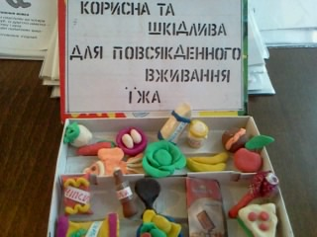

**Продовження подорожі Здоров’ ятка .**

**2 група** . Хата українська завжди щедра і гостинна. Господиня радо частує національними стравами як гостей у свято, так і родину кожного дня. Улюблені з них звичайно ж голубці з м‘ясом і вареники, крученики і відбивні, фарширована риба та буженина, шпигована салом, галушки і гречаники, пампушки і медовики. А якщо збираються з якоїсь значної нагоди всі родичі й друзі, то до столу подаються ковбаса домашня і фаршировані язики, крижалка і ароматні курчата, порібря із свіжини, тушковане в капустяному листі, і навіть засмажені поросята… Так, національний колорит страв української кухні у хорошої господині завжди багатий та різноманітний, адже охоплює як овочі, так і м’ясо та рибу, так і різні солодощі та напої. На всій Україні дуже популярні страви з борошна, молока і сиру. Люблять наші земляки сирники і галушки, млинці та пироги. З овочів найпопулярніші – картопля, капуста , кабачки та гарбузи.

**Діалог « Зустріч гостей»**

**Господар**: Доброго дня, дорогі друзі. Я дуже радий вітати вас у нашій оселі! **Гості:** Доброго дня, шановний господарю! Нарешті ми до вас у гості завітали. **Господар**: Друзі, проходьте, будь ласка, до нашого столу. Відвідайте страви не заморські, а наші – українські, смачні та поживні. Господиня сама все готувала. **Гості:** Хай ваша родина буде здорова і щаслива. А оселя ваша буде затишною і багатою завжди. Застольна пісня « Ой зелене жито, зелене» Ой зелене жито, зелене. Хорошії гості у мене. Ой зелене жито за селом, Хорошії гості за столом.

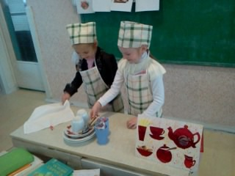

**3 група.** Здоров’ ятко продовжує свою подорож.

**ПРАВИЛА ЧЕРГОВОГО В ЇДАЛЬНІ** Сервірувати столи в певній послідовності: розкласти серветки , ставити хлібниці, чашки, тарілки, розкласти ложки та виделки. Прибирати зі столів брудний посуд. Працювати мовчки, бути уважним.

**ПРАВИЛА ПОВЕДІНКИ ЗА СТОЛОМ** Перед тим, як сісти за стіл, помий руки . Сядь зручно,в руки візьми ложку. Їж не дуже швидко, але й не надто повільно. Пережовуй їжу із закритим ротом. Не плямкай. Правильно тримай ложку в руці. Виходячи з – за столу, не відсувай стільця, а акуратно відстав його, а потім постав на місце. Після їди подякуй тим , хто приготував смачний обід.

**РЕКЛАМА ПРОДУКТІВ ХАРЧУВАННЯ**

*ГОРІХИ ДОПОМОЖУТЬ ВАШОМУ МОЗКУ КРАЩЕ ДУМАТИ.*

*ПИЙТЕ ДІТИ МОЛОКО, БУДЕТЕ ЗДОРОВІ.*

*ЇЖТЕ МОРКВУ, БУДЕ ГАРНИМ ВАШ ЗІР.*

*СІК ІЗ РІЗНИХ ФРУКТІВ ТА ОВОЧІВ ПОКРАЩУЄ ЗДОРОВ’ Я.*

*ВЖИВАЙТЕ ОВОЧІ , ЩОБ ДОБРЕ РОСТИ, АДЖЕ ВОНИ БАГАТІ НА ВІТАМІНИ*.

**ПРИСЛІВ’ Я** Без здоров’ я немає щастя. Доки здоров’ я служить, то людина не тужить. Здоров’ я всьому голова. Часник сім хвороб лікує. Весела думка – половина здоров’ я. в здоровому тілі здоровий дух. Хто капусту щодня споживає, той себе добре почуває. Хто добре жує, той довше живе. Хворому і мед гіркий. **4 група Подорож до музею засобів гігієни** 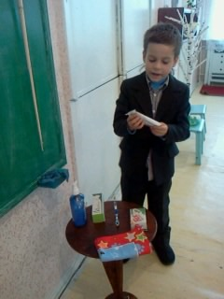

**Гра « Корисна та шкідлива їжа»**

Діти одягають листочки на голе дерево. На листочках назви корисної та шкідливої їжі( листочки різної форми та кольору).

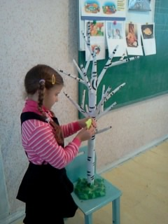

**Підсумок проекту**

Здоров’ я- це гарне самопочуття людини, хороший настрій, гарний апетит, міцний сон. Кожна людина сама відповідає за своє здоров’ я і тільки сама може його зберегти, споживаючи лише корисну їжу.

Якщо хочеш бути здоровим,

Правило запам’ ятай:

Cам про своє здоров‘я дбай,

На лікарів цю турботу не перекладай.

Лікарі лікують хворих .

Здоров’ я ваше вони не творять.

Повинна людина бути сама

Дисциплінована і вольова.